Для отказа от детского вычета оформите три документа
Главное изменение: чтобы предоставить двойной детский вычет одному из родителей, от другого родителя потребуются два заявления об отказе и справка о доходах.
Один из родителей может отказаться от своего права на стандартный детский вычет. Тогда второй получит вычет в двойном размере (подп. 4 п. 1 ст. 218 НК). Для этого вашей компании потребуются от отказника три документа:
— заявление об отказе от вычета в пользу сотрудника (образец — ниже);
— заявление об отказе от вычета по месту работы с отметкой налогового агента;
справка, подтверждающая право на вычет отказника. Из нее должно следовать, что, во-первых, у родителя есть доходы, к которым применяют стандартный вычет, а во-вторых, что сумма таких доходов нарастающим итогом с начала года не превысила 450 000 руб. Справка будет нужна каждый месяц.
Такие правила связаны с тем, что передается именно право на вычет и этим правом второй родитель у себя на работе не воспользовался. То есть он письменно отказался от вычета у своего налогового агента, при этом сам получает доход, облагаемый НДФЛ по стандартным ставкам, и этот доход с начала года не превышает 450 000 руб. Если же второй родитель не работает и никаких доходов не получает, то у него нет права на вычет, а значит, и передавать нечего (письмо Минфина от 16.04.2012 № 03-04-05/8-513).
Источник: информация в телеграм-чате ФНС от 10.06.2025→t.me/fns_russia_chat
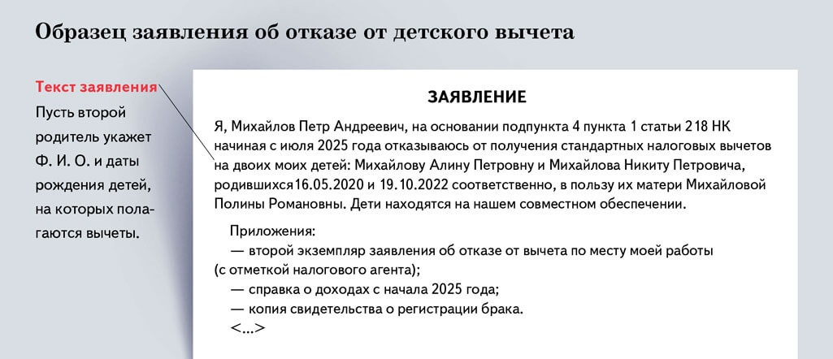

Журнал «Главбух» №14, 2025

